Παράρτημα γ

Ενδεικτικό υλικό

Ενότητα α, στάδιο 6

Κυπριακές παραδοσιακές συνταγές παρασκευής ψωμιού

Ψωμί σιταρένιο

Υλικά:
1 ½ κιλό αλεύρι σιταρένιο
5 ποτήρια χλιαρό νερό
2 κουτάλια προζύμι
1 πρέζα αλάτι
2 κουταλάκια σουσάμι + ¼ κουταλάκι γλυκάνισο

Εκτέλεση:
Βάζουμε το σιταρένιο αλεύρι στη σκάφη (βούρνα που ζυμώνουμε) στη μία πλευρά και στην άκρια βάζουμε το προζύμι, το οποίο λιώνουμε με χλιαρό νερό.
Βάζουμε το αλάτι και σιγά σιγά παίρνουμε όλο το αλεύρι προσθέτοντας το νερό όταν χρειάζεται και το ζυμώνουμε καλά.
Όταν το ζυμώσουμε, το σκεπάζουμε για λίγο να ξεκουραστεί.
Μετά κόβουμε λίγο ζυμάρι και πλάθουμε το ψωμί.
Πασπαλίζουμε με το σουσάμι και το αφήνουμε να φουσκώσει.
Όταν είναι έτοιμο, τα βάζουμε στο φούρνο να ψηθεί για μία ώρα.

(Σωτήρα Κυριάκου 36 ετών, Κυπερούντα)

Πηγή: Μουσείο Κυπριακών Τροφίμων και Διατροφής
http://foodmuseum.cs.ucy.ac.cy/web/guest/allcivitems/civitem/744

Ψωμί κριθαρένιο

Υλικά:
750 γρ. αλεύρι σιταρένιο
750 γρ. αλεύρι κριθαρένιο
2 κουταλιές προζύμι
1 πρέζα αλάτι
2 ποτήρια χλιαρό νερό

Εκτέλεση:
Διαλύουμε το προζύμι με λίγο νερό μέσα στη σκάφη.
Προσθέτουμε το αλεύρι, το αλάτι και λίγο λίγο το νερό, μέχρι να πλάθεται το ζυμάρι.
Παίρνουμε το ζυμάρι, το πλάθουμε και το βάζουμε μέσα στη σανίδα για να πάρει σχήμα.
Το αφήνουμε πάνω στη σανίδα για 30 λεπτά, για να μπει και μετά το βάζουμε στο φούρνο για 1 ώρα.

(Ουρανία Χριστοδούλου 72 ετών, Κυπερούντα)

Πηγή: Μουσείο Κυπριακών Τροφίμων και Διατροφής
http://foodmuseum.cs.ucy.ac.cy/web/guest/allcivitems/civitem/743

Δακτυλιές

Υλικά:
20 κιλά αλεύρι
Προζύμι (για 1 ψωμί)
2 κουταλάκια μαστίχα
2 κουταλάκια μέχλεπι
2 κουταλάκια μοσχοκάρυδο
8 κιλά νερό (περίπου μια ‘σίκλα’ μέχρι να πιάσει το ψωμί)
2-3 ποτήρια λάδι (φυτικό)

Εκτέλεση:
Παίρνουμε το προζύμι και προσθέτουμε το νερό και τις μυρωδιές.
Προσθέτουμε σιγά σιγά το αλεύρι και εναλλάξ το λάδι και ριζιάζουμε.
Ζυμώνουμε.
Το αφήνουμε να ‘μπει’ (να φουσκώσει).
Κόβουμε σε κομμάτια και πλάθουμε με το μαρζάτζι.
Σχηματίζουμε με το μαχαίρι τη δακτυλιά και το αφήνουμε ενάμιση ώρα για να ‘μπει’.
Το βάζουμε στον φούρνο των ξύλων για 1 ώρα.

Πηγή: Μουσείο Κυπριακών Τροφίμων και Διατροφής
http://foodmuseum.cs.ucy.ac.cy/web/guest/allcivitems/civitem/2780

Ψωμί με προζύμι

Υλικά:
1 κιλό αλεύρι
5 ½ ποτήρια χλιαρό νερό
2 κουτάλια προζύμι ή 1 φακελάκι μαγιά
1 πρέζα αλάτι
1 κουταλιά σουσάμι (προαιρετικά) + ¼ κουταλιάς γλυκάνισο

Εκτέλεση:
Βάζουμε το αλεύρι στη σκάφη (βούρνα που ζυμώνουμε) στη μια πλευρά και στην άκρια το προζύμι, το οποίο λιώνουμε με χλιαρό νερό.
Προσθέτουμε το αλάτι και σιγά σιγά παίρνουμε όλο το αλεύρι προσθέτοντας νερό, όταν χρειάζεται και το ζυμώνουμε καλά.
Αφού το ζυμώσουμε, το σκεπάζουμε για λίγο να ξεκουραστεί.
Πλάθουμε το ψωμί, το πασπαλίζουμε με το σουσάμι και το αφήνουμε να φουσκώσει.
Όταν φουσκώσει, το βάζουμε στο φούρνο των ξύλων να ψηθεί για μια ώρα.

(Σωτήρα Κυριάκου 36 ετών, Κυπερούντα)

Πηγή: Μουσείο Κυπριακών Τροφίμων και Διατροφής
http://foodmuseum.cs.ucy.ac.cy/web/guest/allcivitems/civitem/742

Ενότητα α, στάδιο 7

Σύντομες επεξηγήσεις για το κάθε είδος ψωμιού
Λευκό ψωμί: Γίνεται από αλεύρι που περιέχει μόνο τον κεντρικό πυρήνα των σιτηρών (ενδοσπέρμιο).
Μαύρο ψωμί: Παρασκευάζεται από αλεύρι που προέρχεται από το ενδοσπέρμιο και από 10% πίτουρο. Μπορεί επίσης να αναφέρεται στο άσπρο ψωμί με προσθήκη χρωστικών (συχνά χρωστική καραμέλα) για να γίνει καφέ.
Ψωμί ολικής αλέσεως: Περιέχει το σύνολο του κόκκου του σιταριού (ενδοσπέρμιο, πίτουρο, φύτρο).
Πολύσπορο ψωμί: Πρόκειται για υψηλής θρεπτικής αξίας ψωμί, πλούσιο σε φυτικές ίνες, βιταμίνες, αμινοξέα και άλλα θρεπτικά συστατικά. Από το όνομά του, καταλαβαίνουμε ότι παρασκευάζεται από διάφορα είδη δημητριακών, όπως σιτάρι, σίκαλη, κριθάρι, βρώμη, καλαμπόκι, σπόρους κεχριού, παπαρούνας, ηλιόσπορου.
Χωριάτικο ψωμί: Παρασκευάζεται από αλεύρι, το οποίο παράγεται αποκλειστικά και μόνο από σκληρό σιτάρι και έχει χρυσοκίτρινο χρώμα.
Καλαμποκόψωμο: Παρασκευάζεται από αλεύρι καλαμποκιού, το οποίο παράγεται από την άλεση του αραβόσιτου, έχει έντονο κίτρινο χρώμα, απαλή υφή και νόστιμη γεύση.

Ψωμί σίκαλης: Γίνεται από αλεύρι σίκαλης, το οποίο έχει υψηλότερη περιεκτικότητα σε φυτικές ίνες από πολλούς κοινούς τύπους ψωμιού και συχνά είναι πιο σκούρο στο χρώμα. Μπορεί να έχει ανοιχτό ή σκούρο χρώμα, ανάλογα με τον τύπο του αλεύρου που χρησιμοποιείται και την προσθήκη χρωστικών, και συνήθως είναι πυκνότερο από το ψωμί που γίνεται από αλεύρι σίτου, ενώ έχει περισσότερες φυτικές ίνες από το λευκό ψωμί.

Πηγή: Μουσείο Λούλη http://www.loulismuseum.gr/education/bread.html?showall=&start=5

Ενότητα β, στάδιο 1
* Φωτογραφίες/εικόνες με απεικονίσεις της σποράς, του οργώματος, του θερισμού, του αλωνίσματος, του ανεμίσματος, του αλέσματος, του ζυμώματος ή του φουρνίσματος από τη σύγχρονη εποχή μπορούν να εντοπιστούν σε διάφορες ιστοσελίδες και blogs στο διαδίκτυο.

Φωτογραφικό υλικό
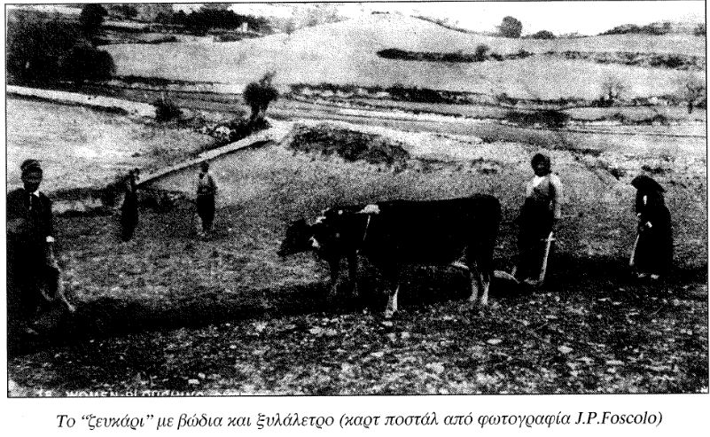

Πηγή: Μουσείο Κυπριακών Τροφίμων και Διατροφής http://foodmuseum.cs.ucy.ac.cy/web/guest/allcivitems/civitem/2609
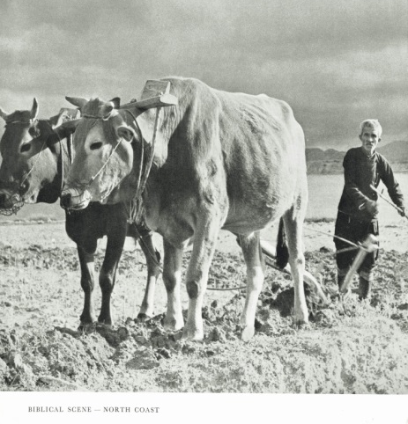

Πηγή: Europeana http://www.europeana.eu/portal/record/2058601/object_CUT_5357972.html

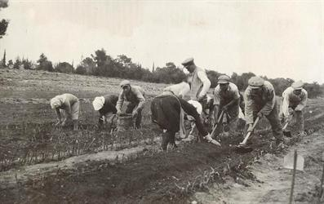

Πηγή: Europeana http://www.europeana.eu/portal/record/2032003/GR_item_83714.html

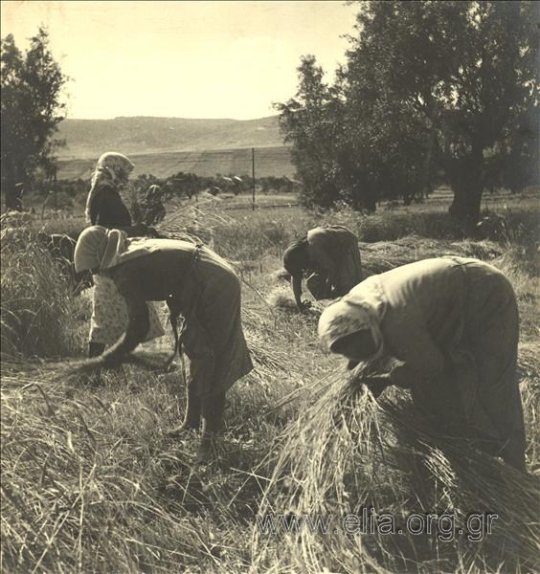

Πηγή: Europeana http://www.europeana.eu/portal/record/2055708/463993.html

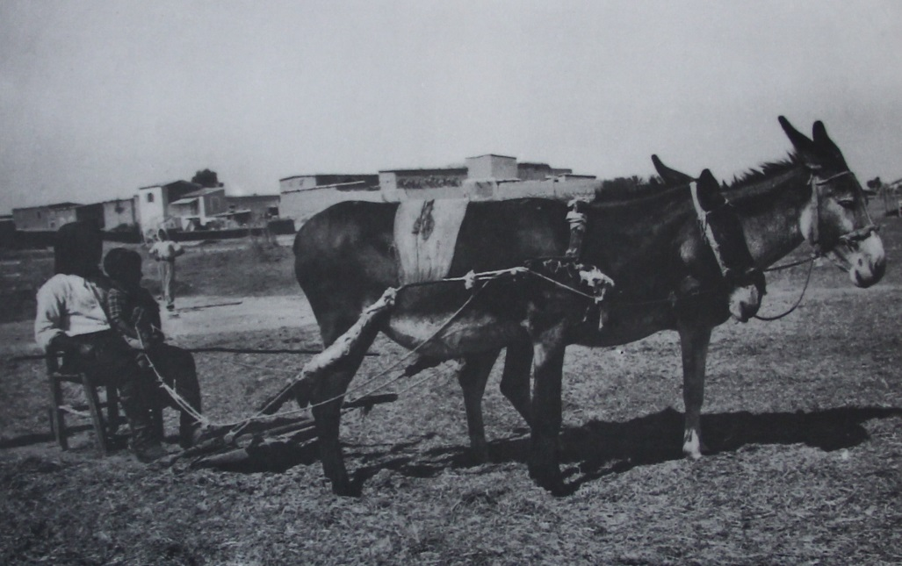

Πηγή: Μουσείο Κυπριακών Τροφίμων και Διατροφής http://foodmuseum.cs.ucy.ac.cy/web/guest/allcivitems/civitem/2612
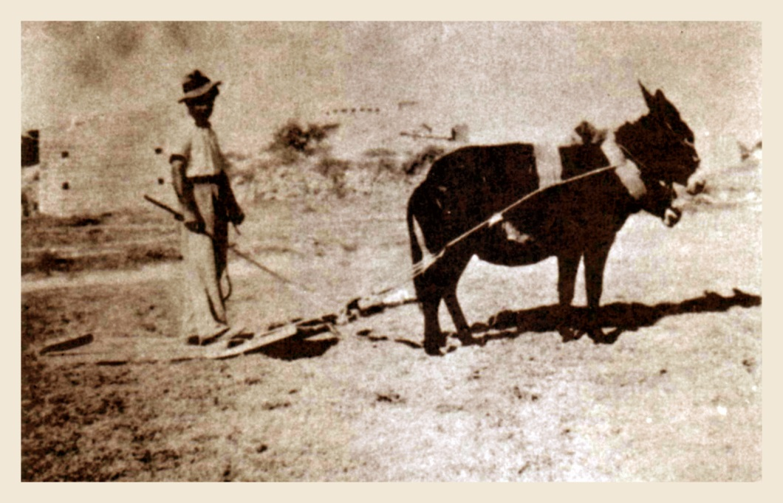

Πηγή: Europeana http://www.europeana.eu/portal/record/2058601/object_CUT_6341854.html
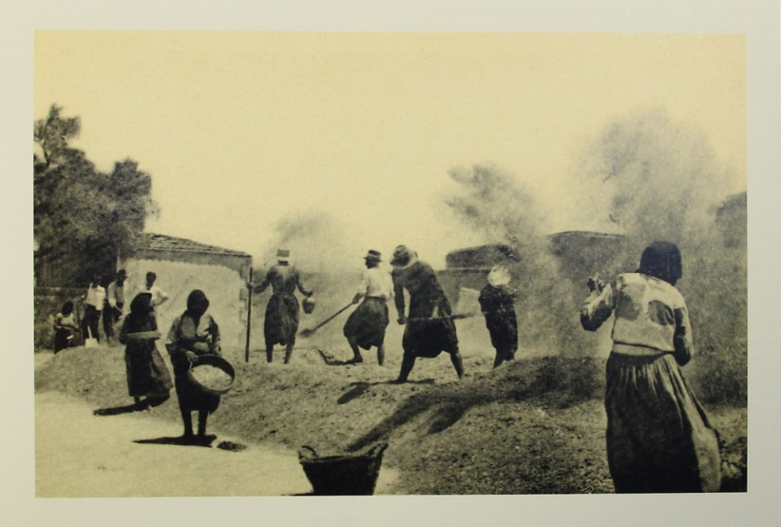

Πηγή: Μουσείο Κυπριακών Τροφίμων και Διατροφής http://foodmuseum.cs.ucy.ac.cy/web/guest/allcivitems/civitem/2617
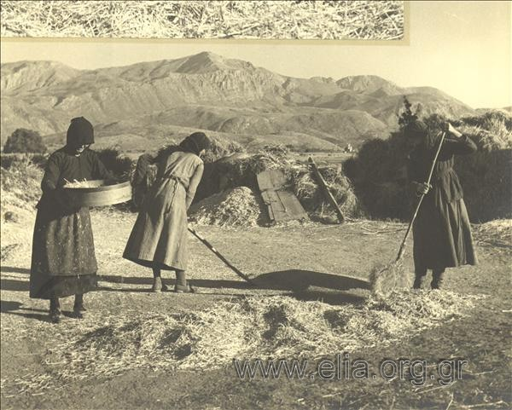

Πηγή: Europeana http://www.europeana.eu/portal/record/2055708/464133.html

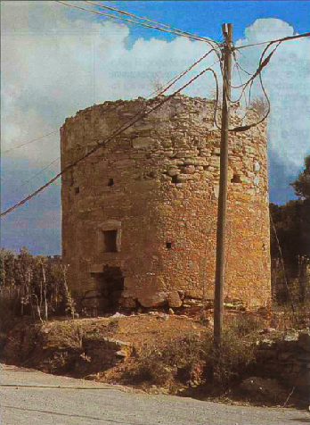

Πηγή: Μουσείο Κυπριακών Τροφίμων και Διατροφής http://foodmuseum.cs.ucy.ac.cy/web/guest/allcivitems/civitem/2492

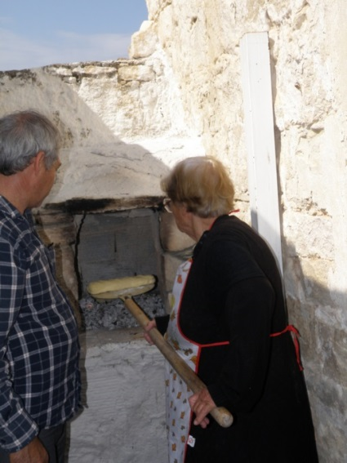

Πηγή: Μουσείο Κυπριακών Τροφίμων και Διατροφής http://foodmuseum.cs.ucy.ac.cy/web/guest/allcivitems/civitem/1765

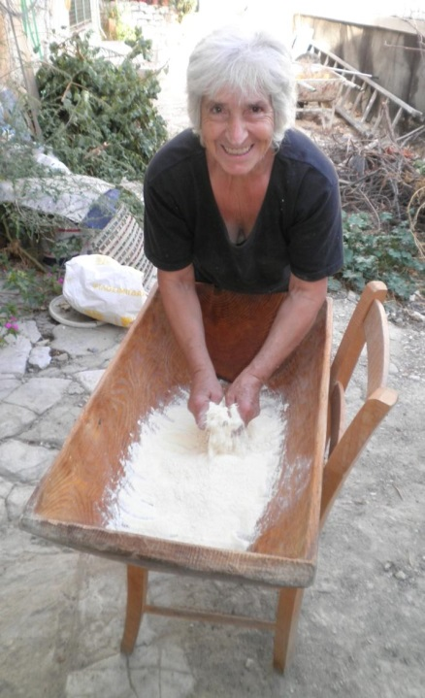

Πηγή: Μουσείο Κυπριακών Τροφίμων και Διατροφής http://foodmuseum.cs.ucy.ac.cy/web/guest/36/civitem/1786

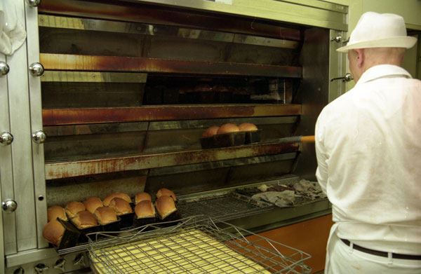
12.

Πηγή: Europeana
http://www.europeana.eu/portal/record/2022368/n04668.html

